풀스택 실습 프로젝트 기획서

김선우

1. 프로젝트 개요

1.1. 기획의도
현대 사회에서 자신의 성향을 파악하고 타인과 공유하며 공감대를 형성하는 문화(MBTI 등)가 확산됨에 따라, 사용자가 손쉽게 다양한 심리/성향 테스트를 진행하고 그 결과를 기반으로 소통할 수 있는 웹 플랫폼을 기획하게 되었다.

1.1.1. 벤치 마킹
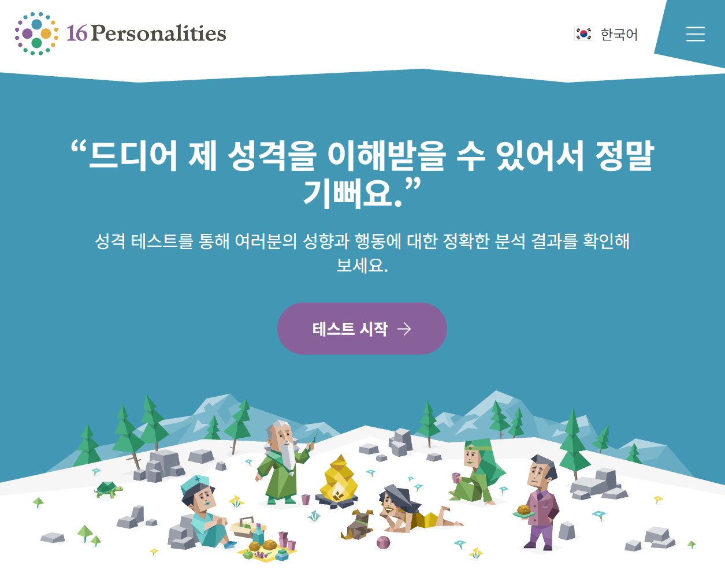
16Personalities(https://www.16personalities.com/ko)
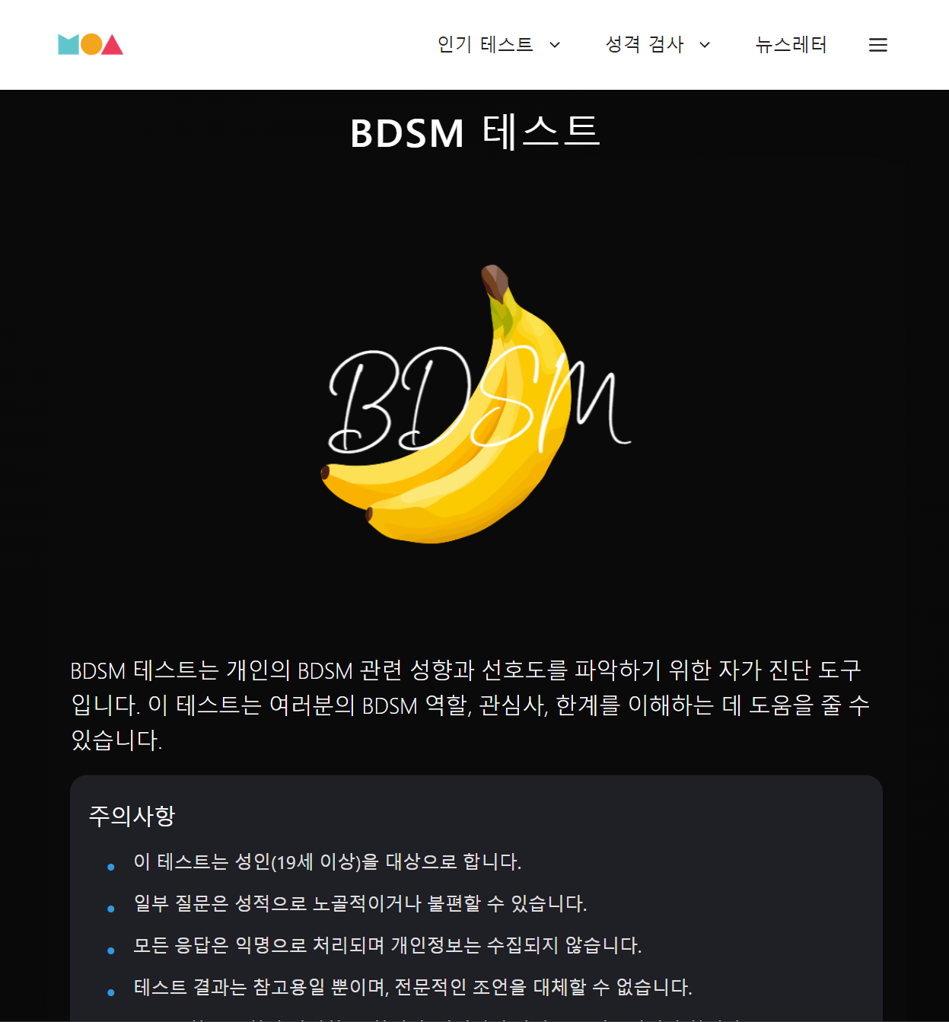
BDSM테스트(https://testmoa.com/bdsm-test/)

1.1.2. 주요 고객
- 자신의 성격과 성향을 분석하기 좋아하는 10대~30대 사용자
- 테스트 결과를 공유하고 커뮤니티에서 타인과 소통하고자 하는 사용자

1.1.3. 주요 기능
- 소셜 로그인: Google, Kakao, Naver OAuth2 연동을 통한 간편 로그인
- 성향 테스트 엔진:
- 진행률 표시(Progress Bar) 및 동적 질문 전환
- 테토/에겐(Tetto-Eigen) 테스트: 심화형/우위형 분석 로직 및 역코딩 문항 지원
- MBTI 테스트: 4가지 지표(E/I, S/N, T/F, J/P) 기반 16가지 유형 도출

- 결과 분석: 점수 기반 결과 유형(Type) 자동 산출 및 상세 설명 제공
- 문의사항(게시판):
- 게시글 작성(CRUD), 조회, 수정, 삭제
- 마이 페이지: 로그인 사용자 이름 표시 및 로그아웃 관리
- 관리자 페이지:
- 회원 정보 및 게시글 조회, 수정, 삭제

1.2. 시스템 구조도
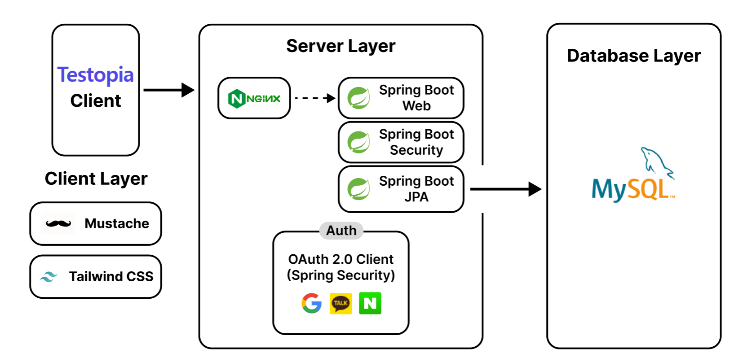

1.3 제작기술
- Backend: Java 23, Spring Boot 3.5.7, Spring Security, Spring Data JPA
  - Frontend: Mustache, Tailwind CSS, JavaScript
  - Database: MySQL

1.4. 화면설계

메인페이지 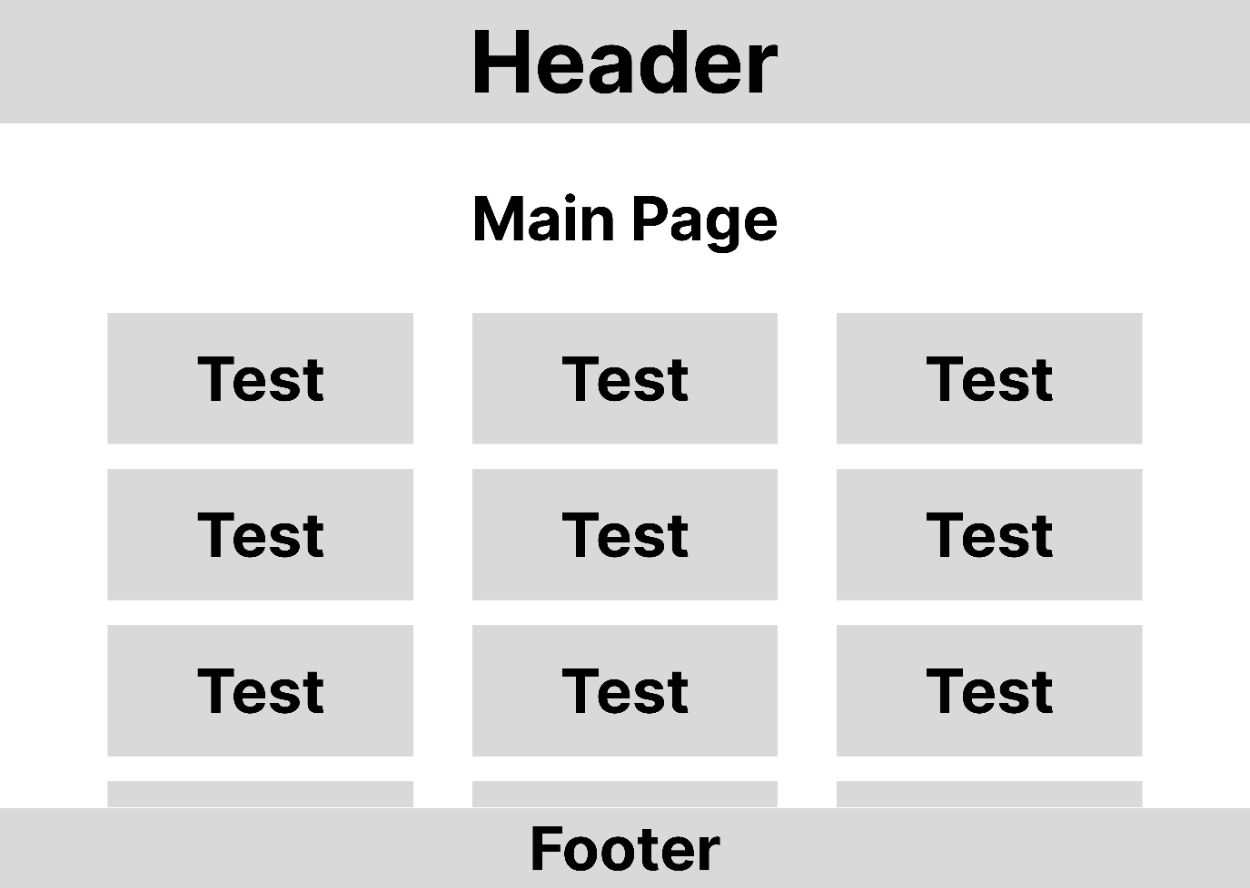

로그인 페이지
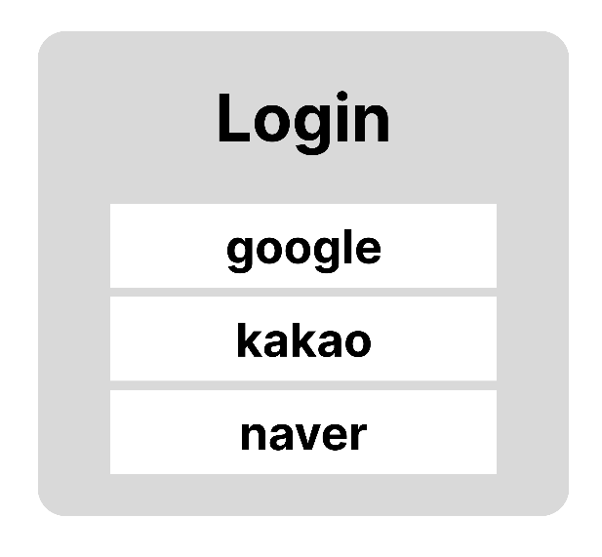

1.4. 추진단계
주  내용 | 1 | 2 | 3 | 4 | 5
프로젝트 제안/기획
DB 설계/구현
디자인, 레이아웃 구현
프로그램코딩(기능 구현)
테스팅 및 디버깅
최종 문서작성
발표

2. 프로젝트 구현

2.1. 기능 구조
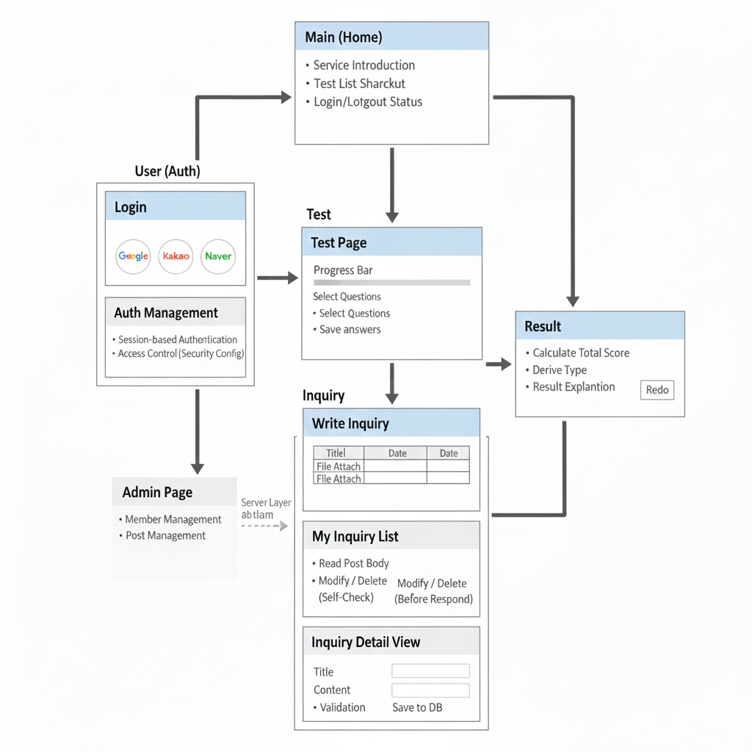
메인(Home) | 메인 페이지 | 서비스 소개, 테스트 목록 바로가기, 로그인/로그아웃 상태 표시
회원(Auth) | 로그인 | 소셜 로그인(구글, 카카오, 네이버) 버튼 제공
인증 관리 | 세션 기반 인증, 접근 권한 제어(Security Config)
테스트(Test) | 테스트 페이지 | 질문 진행(Progress Bar), 문항 선택, 답변 저장
결과 페이지 | 총점 계산, 성향 유형(Type) 도출, 결과 설명 및 다시 하기
게시판(Board) | 목록 조회 | 게시글 리스트 출력, 작성자/제목/작성일 표시
상세 조회 | 게시글 본문 읽기, 수정/삭제 버튼(본인 확인)
글 쓰기/수정 | 제목/내용 입력, 유효성 검사, DB 저장

2.2 메뉴별 권한
구성 | 세부메뉴 | 내용 | 접근 권한
구성 | 세부메뉴 | 내용 | 비회원 | 회원 | 관리자
메인페이지 | 메인/헤더 | 서비스 둘러보기 | ● | ● | ●
메인 페이지 | 회원 | 회원가입 | ● | ● | ●
메인 페이지 | 회원 | 로그인, 마이 페이지 |  | ● | ●
테스트 페이지 | 테스트 | 각종 성향 테스트 참여 및  결과 확인 |  | ● | ●
문의 페이지 | 문의 목록 | 작성된 글 목록 열람 |  | ● | ●
문의 페이지 | 글 작성/수정 | 새 글 등록 및  본인 글 수정/삭제 |  | ● | ●
문의 페이지 | 글 상세 보기 | 본인 게시글 내용 읽기 |  | ● | ●
관리자 | 회원 관리 | 회원 열람, 수정, 삭제  회원 등급 조정 |  |  | ●
관리자 | 게시 글 관리 | 게시 글 등록, 수정, 삭제 |  |  | ●

2.3 데이터베이스 구조

가. DataBase명
- testopia

나. Table명 :
MEMBER, ARTICLE, TEST, QUESTION, CHOICE, TEST_RESULT_TYPE

다. 테이블 상세
테이블명 | MEMBER | Table 기술서 | 작성일 | 2025/11/15
테이블명 | MEMBER | Table 기술서 | 작성자 | 김선우
테이블 설명 | 회원 정보 관리

No | Attribute | Data Type | Null | Ky | Default | Description
1 | mem_id | BIGINT | N | PK | AUTO | 회원 번호
2 | mem_email | VARCHAR (255) |  |  | N | 회원 이메일
3 | mem_name | VARCHAR (255) |  |  | N | 회원 이름
4 | provider_id | VARCHAR (255) |  |  | N | 가입 경로 ID
5 | provider | VARCHAR (255) |  |  | N | 가입 경로  (google, kakao 등)
6 | role | VARCHAR (255) |  |  | N | 권한
7 | created_at | DATETIME(6) |  |  | N | 생성 일자
8 | updated_at | DATETIME(6) |  |  | N | 수정 일자

테이블명 | TEST | Table 기술서 | 작성일 | 2025/11/15
테이블명 | TEST | Table 기술서 | 작성자 | 김선우
테이블 설명 | 테스트 정보 관리

No | Attribute | Data Type | Null | Ky | Default | Description
1 | Test_Id | BIGINT | N | PK | AUTO | 테스트 ID
2 | name | VARCHAR (255) | N |  |  | 테스트 제목
3 | description | VARCHAR (255) |  |  | N | 테스트 설명
4 | Test_num | INT | N |  |  | 테스트 번호

테이블명 | QUESTION | Table 기술서 | 작성일 | 2025/11/15
테이블명 | QUESTION | Table 기술서 | 작성자 | 김선우
테이블 설명 | 질문 문항 관리

No | Attribute | Data Type | Null | Ky | Default | Description
1 | question_id | BIGINT | N | PK | AUTO | 질문 ID
2 | order_no | INT | N |  |  | 질문 순서
3 | text | VARCHAR (500) | N |  |  | 질문 내용
4 | test_id | BIGINT | N | FK | ‘’ | 소속 테스트 ID

테이블명 | CHOICE | Table 기술서 | 작성일 | 2025/11/15
테이블명 | CHOICE | Table 기술서 | 작성자 | 김선우
테이블 설명 | 선택지 관리

No | Attribute | Data Type | Null | Ky | Default | Description
1 | choice_id | BIGINT | N | PK | AUTO | 선택지 ID
2 | order_no | INT | N |  |  | 선택지 순서
3 | score | INT | N |  |  | 부여 점수
4 | text | VARCHAR (500) | N |  |  | 선택지 내용
5 | question_id | BIGINT | N | FK |  | 소속 질문 ID

테이블명 | TEST_RESULT_TYPE | Table 기술서 | 작성일 | 2025/11/15
테이블명 | TEST_RESULT_TYPE | Table 기술서 | 작성자 | 김선우
테이블 설명 | 결과 유형 관리

No | Attribute | Data Type | Null | Ky | Default | Description
1 | id | BIGINT | N | PK | AUTO | 결과 ID
2 | result_name | VARCHAR (255) | N |  |  | 결과 유형명 (예: INFP)
3 | description | VARCHAR (2000) |  |  | N | 상세 설명
4 | max_score | INT | N |  |  | 최대 점수
5 | min_score | INT | N |  |  | 최소 점수
6 | test_id | BIGINT | N | FK |  | 소속 테스트 ID

테이블명 | ARTICLE | Table 기술서 | 작성일 | 2025/11/15
테이블명 | ARTICLE | Table 기술서 | 작성자 | 김선우
테이블 설명 | 코멘트 관리

No | Attribute | Data Type | Null | Ky | Default | Description
1 | id | BIGINT | N | PK | AUTO | 게시글 번호
2 | title | VARCHAR (255) | N |  |  | 글 제목
3 | content | VARCHAR (255) | N |  |  | 글 내용
4 | created_at | DATETIME(6) |  |  | N | 생성 일자
5 | updated_at | DATETIME(6) |  |  | N | 수정 일자
6 | mem_id | BIGINT | N | FK |  | 작성자 ID

2.2. 구현 화면
GuestPage
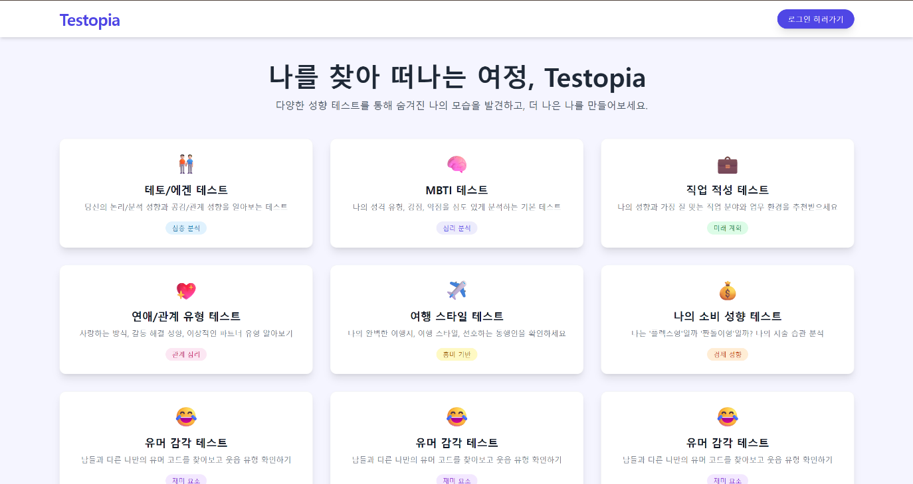

MainPage
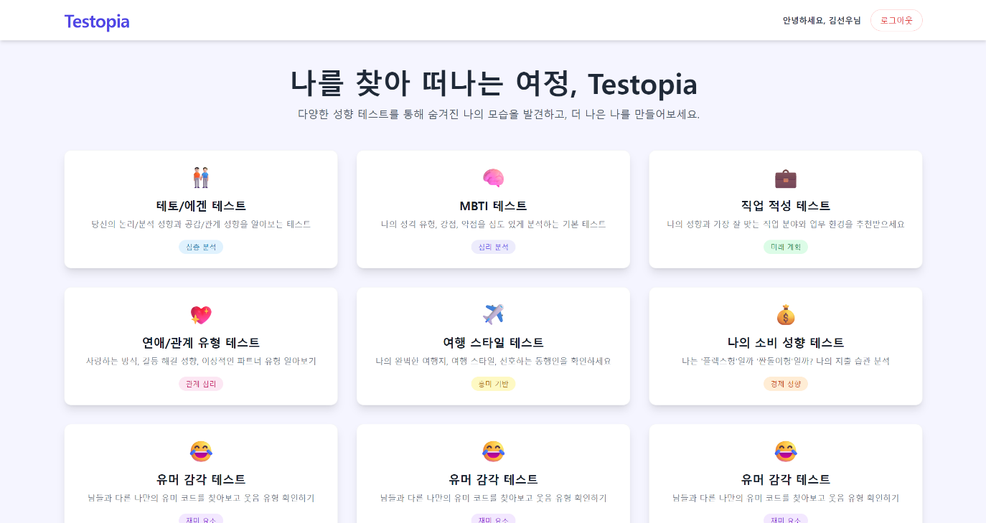

LoginPage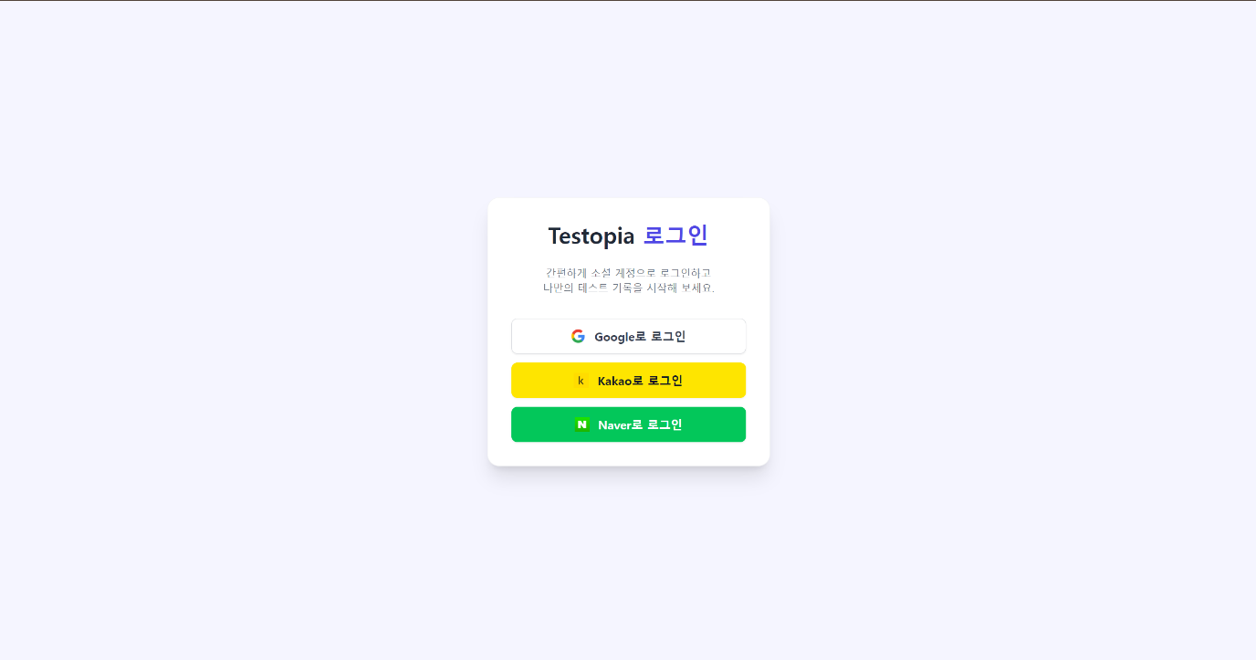

TestPage
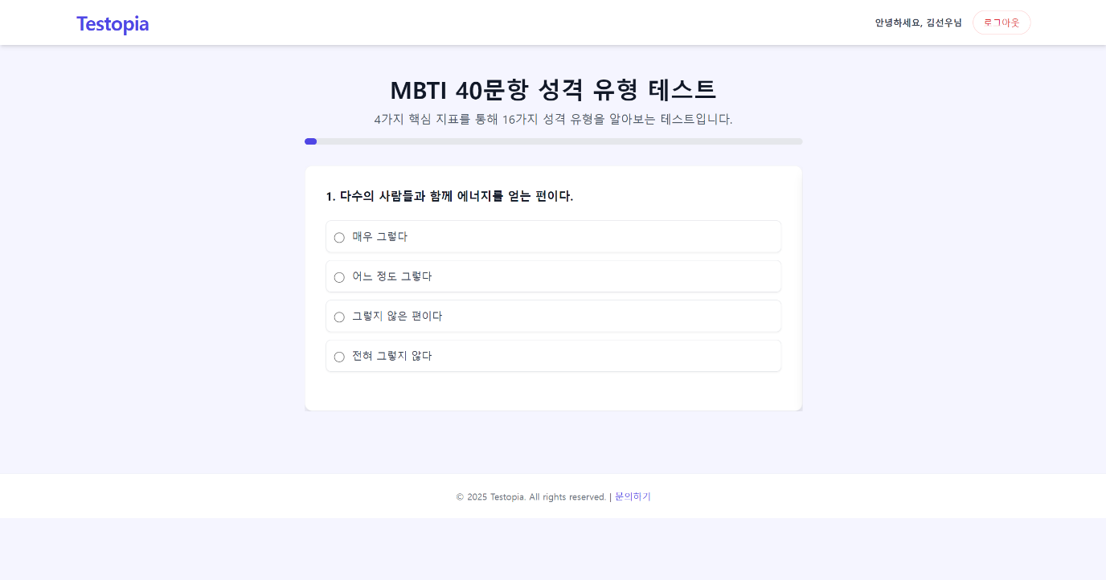

TestResultPage
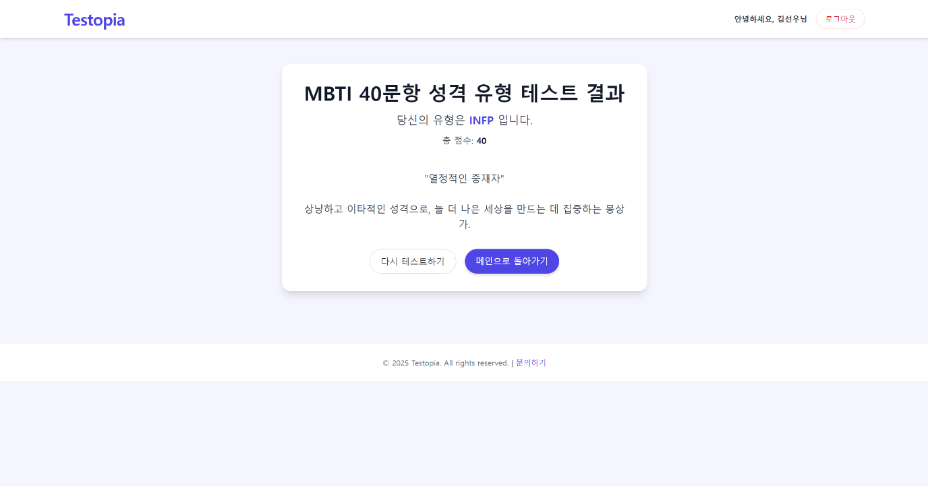

1

3. 결론 및 향후 발전 방안

